KIT DE ESQUEMAS DA PLAQUINHA MÁGICA
ATENÇÃO !!!
NÃO VENDEMOS O CIRCUITO MONTADO
VOCE DEVE SOLICITAR SEU TÉCNICO EM ELETRÔNICA PARA MONTAR E INSTALAR NO SEU VCR.

Kit de esquemas completo para vc montar a Plaquinha Mágica e instalar dentro de um vídeo k7, o circuito é simples e de fácil montagem. Com a Plaquinha Mágica instalada, o seu vídeo k7 se transforma em um poderoso decodificador todo liberado, a decodificação é realizada atravéz de componentes eletrônicos comuns de baixo custo e que são comuns no mercado. A Plaquinha Mágica desinverte o sinal de vídeo, refaz o sincronizmo e elimina os vultos da imagem e ruídos do som além de realizar a limpeza da tela para que as imagens fiquem sempre perfeitas em todos os canais.

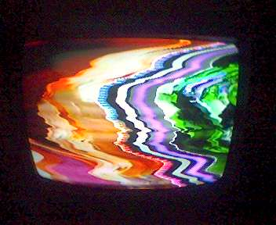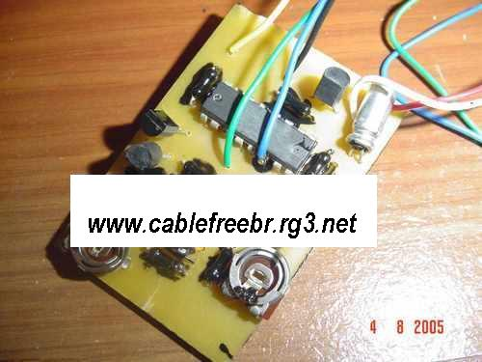

Você recebe o kit de esquemas completos sendo dois esquemas da Plaquinha interna e dois esquemas da Plaquinha externa, com o layout da placa, manual de instalação em português e relação de componentes descritos no próprio esquema, sendo que todos os componentes são de baixo custo e de fácil aquisição, ficando a seu critério qual montar entre os quatro circuitos.

O KIT DE ESQUEMAS SÃO ENVIADO POR E-MAIL E O VALOR R$ 25,00

DADOS PARA PAGAMENTO ABAIXO:

CAIXA ECONÔMICA FEDERAL OU CASAS LOTÉRICAS

NÃO ACEITO PAGAMENTO VIA DOC
TRANSFERENCIA SOMENTE ENTRE CONTAS DA CAIXA

AGENCIA: 2 0 7 9
CONTA POUPANÇA: 0 0 7 6 8 7 9 2 – 1
OPR: O13
Paulo

VALOR R$ 25,00

ATENÇÃO:

APÓS O PAGAMENTO ENVIE POR E-MAIL OS DADOS DO SEU RECIBO SCANEADO OU RESPONDA OS DADOS ABAIXO:

DATA DO DEPÓSITO: 06/11/07

HORA:08/40

Nº DA CONTA CREDITADA:00768792-1

NOME DO FAVORECIDO:PAULO CAMPOS VELOSO

Nº DO CONTROLE:908169325

ARQUIVO OU PROGRAMA QUE ESTÁ ADIQUIRINDO:ESQUEMA PLACA MAGICA

VALOR DEPOSITADO:25,00
tonyeletronica@yahoo.com.br

OBS: se o seu e-mail for HOTMAIL, GMAIL ou IG, vc deve informar um e-mail do YAHOO para poder receber os arquivos, pois esses outros não aceitam os arquivos.

